The Business Suite  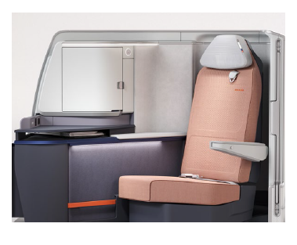 | Скоро в эксплуатации - 4-й квартал 2023  Произведено: Safran Seats  Модель кресла: VUE  Дизайн: JPA Design  Описание: закрытый люкс с сиденьем, раскладывающимся в плоскую кровать, отдельной дверью и прямым доступом к проходу  Технические характеристики:  - Ширина в положении сидя: 51,82 см  - Ширина в положении лежа: 60,45 см  - Длина кровати: 190,5 см  Возможности:  - Окна с электронной регулировкой яркости  - Беспроводная зарядка  - Лента питания с розетками переменного тока, USB A и USB C  - Закрываемый отсек для вещей  - Окружающее освещение  - Туалетное зеркало  - Лампа для чтения  - 17,3-дюймовый 4K дисплей IFE, сопряжение наушников Bluetooth  Планировка салона: 1-1
Сиденья Lie-flat бизнес-класса  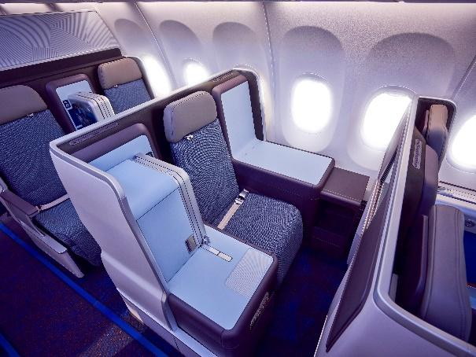 | Введение в состав флота: 2017  Произведено: Thompson Aero Seating  Модель сиденья: Vantage  Дизайн: JPA Design  Описание: сиденье, раскладывающиеся в плоскую кровать  Технические характеристики:  - Ширина в положении сидя: 50,29 см  - Ширина в положении лежа: 54,1 см  - Длина кровати: 190,5 см  Возможности:  - Розетки переменного тока и USB A  - Вместительный отсек для вещей  - Окружающее освещение  - Лампа для чтения  - 15,6" 1080p HD IFE дисплей  Планировка салона: 2-2, 1-1

Откидывающиеся сиденья бизнес-класса  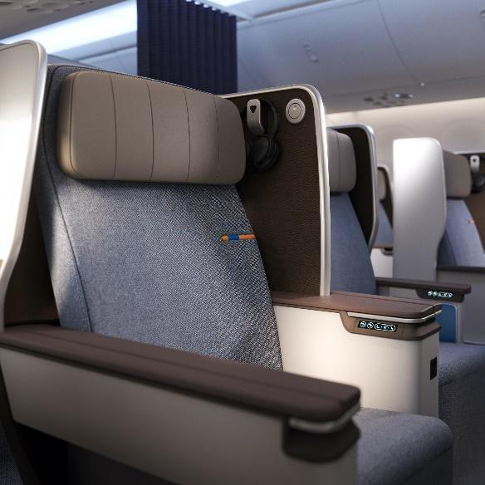 | Введение в состав флота: 2021  Произведено: HAECO Cabin Solutions  Модель сиденья: Eclipse  Дизайн: JPA Design  Описание: Откидное кресло бизнес-класса с фиксированной спинкой и электронным управлением, расположенное под углом и в шахматном порядке для облегчения выхода из крайних кресел  Технические характеристики:  - Ширина кресла: 53,34 см  - Шаг сидений: 114,3 см  Возможности:  - Розетки переменного тока, USB A и USB C  - Окружающее освещение  - Продуманные места для хранения устройств и личных вещей  - Подсветка для чтения  - 15,6-дюймовый дисплей 4K UFE  - Сопряжение наушников по Bluetooth  Планировка салона: 2-2
Сиденья экономикласса  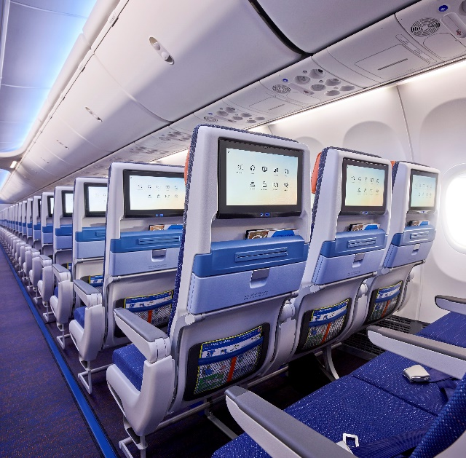 | Введение в состав флота: 2017  Произведено: RECARO Aircraft Seating  Модель сиденьяl: CL3710  Дизайн: JPA Design  Описание: Эргономичное кресло экономкласса, предназначенное для дальних перелетов с в возможностью мягкого наклона, кожаным подголовником, регулируемом в шести направлениях и шарнирным основанием сиденья  Технические характеристики:  - Ширина сиденья: 43,18 см  - Шаг сидений: 73,66-76,2 см  - Наклон сиденья: 7,62  Возможности:  - Розетка питания USB A  - Множество отсеков для хранения личных вещей  - 13,3-дюймовый 4K дисплей IFE  - Сопряжение наушников по Bluetooth  Планировка салона: 3-3

***
О flydubai
Авиакомпания flydubai, со штаб-квартирой в Дубае, создала маршрутную сеть из более 110 направлений, полеты по которым выполняет 76 самолетов. С момента начала своей деятельности в июне 2009 года flydubai продолжает устранять преграды для путешествий, создавать свободные торговые и туристические потоки и укреплять связи между различными культурами.

Компания flydubai отметила свой путь рядом важных событий:

Растущая маршрутная сеть: маршрутная сеть, состоящая из 110 направлений в 50 странах Африки, Центральной Азии, Кавказа, Центральной и Юго-Восточной Европы, странах Залива, Ближнего Востока и Индийского субконтинента.

Обслуживание неохваченных рынков: открыто более 70 новых маршрутов, ранее не имевших прямого воздушного сообщения с Дубаем или не обслуживаемых национальными перевозчиками ОАЭ из Дубая.

Эффективный флот самолетов одного типа: 76 самолетов Boeing 737, включая 30 самолетов Boeing 737-800 нового поколения, 43 самолета Boeing 737 MAX 8 и три самолета Boeing 737 MAX 9.

Улучшение связи между странами: с начала работы авиакомпании в 2009 году более 80 млн пассажиров выбрали flydubai.

Свежие новости о flydubai вы можете найти на нашем пресс-портале.

